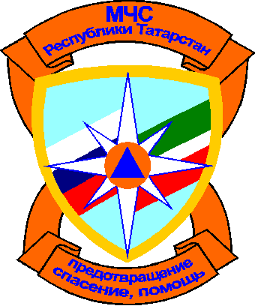
Отдел пропаганды и общественных связей
Главного управления МЧС России по Республике Татарстан
420088, ул. Ак. Губкина, д.50, г.Казань, тел./факс:(843) 221-61-35, 221-61-22
E-mail: pressmchsrt@rambler.ru
Официальный сайт: www.mchs.tatar.ru
ТЕЛЕФОН ДОВЕРИЯ ГУ МЧС РФ по РТ(843) 292-64-09 (круглосуточно)
ТЕЛЕФОН ДОВЕРИЯ МЧС РОССИИ (495) 449-99-99 (круглосуточно)
ТЕЛЕФОН ДОВЕРИЯ ПРЦ МЧС РОССИИ 8-800-100-11-20 (круглосуточно)

ТЕЛЕФОН ПОЖАРНО-СПАСАТЕЛЬНОЙ СЛУЖБЫ – 01 (С МОБИЛЬНОГО-112 или 012)

ПРЕСС–РЕЛИЗ

Сводка о происшествиях по Республике Татарстан на 7.00 мск 9 октября 2010 года:
Происшествия за 8 октября: Пожарные подразделения ГПС Главного управления МЧС России по РТ выезжали по тревоге 70 раз, из них на тушение мусора – 17 раз. В республике произошло 6 пожаров. Пострадал 1 человек.
Причинами пожаров стали: короткое замыкание – 3 пожара, причина устанавливается – 3 пожара.
Выезды подразделений пожарной охраны на проведение аварийно-спасательных работ при ликвидации последствий ДТП – не проводились.
Дежурные смены ПСО ПСС РТ при МЧС РТ выезжали по тревоге – 7 раз, из них: на разблокировку дверей – 3 раза, на оказание помощи в ДТП – 1 раз, на пожарно-тактические учения -1 раз, на извлечение из колодца мужчины, 1965г.р. -1 раз, на прочие – 1 раз.

Прочие:

8. 10. 2010 г. 09.05 мск, г. Казань, улица Чистопольская, напротив дома № 10/8 (магазин «Теко»).
Спасатели ПСО УГЗ г. Казань извлекли из высохшего водозаборного колодца и передали бригаде скорой медицинской помощи мужчину, 1965 г.р., который от полученных травм скончался в машине скорой помощи.

Главное управление МЧС России по РТ предупреждает:
- не злоупотребляйте спиртными напитками, никогда не курите в постели!
- не оставляйте детей без присмотра, научите их элементарным правилам пожарной безопасности;
- никогда не пользуйтесь неисправной электропроводкой, не перегружайте электросеть, соблюдайте осторожность при использовании электрообогревателей;
- не оставляйте включенные электробытовые и газовые приборы без присмотра.
Помните: пожар не возникает сам по себе. Его причина - людская халатность и беспечность в обращении с огнем. В состоянии алкогольного опьянения человек теряет контроль над собой и своими действиями, и тем более не может нести никакой ответственности за жизнь другого человека.

